Муниципальное казённое дошкольное образовательное учреждение
«Детский сад «Берёзка» г. Палласовки Волгоградской области

«Наша Родина – Россия»
Открытое занятие в
подготовительной к школе группе

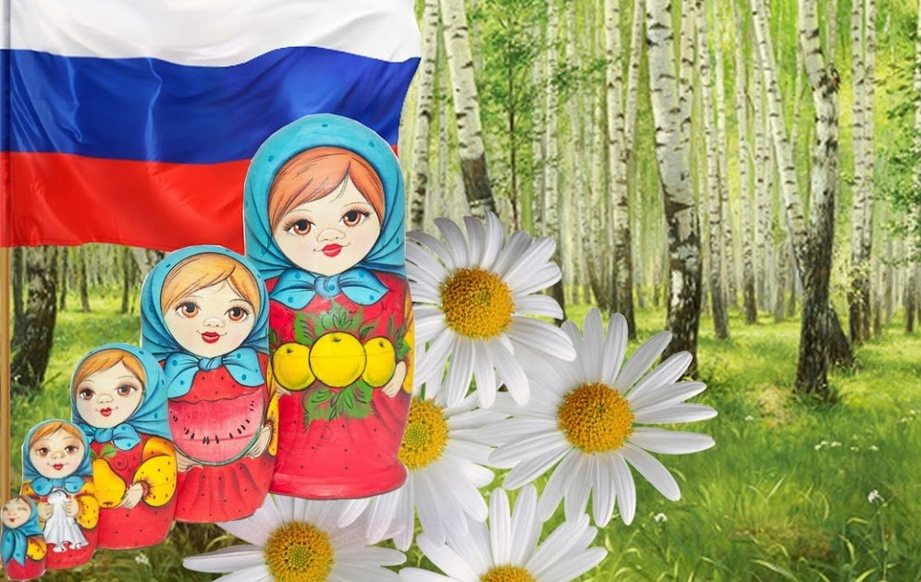

Разработчик
музыкальный руководитель
1 квалификационной категории
Бадамшина О.Н.

г. Палласовка, ноябрь 2023
Цель занятия: развитие чувства патриотизма через знакомство с музыкой и культурой России.
Задачи:
- воспитывать чувство любви к своей Родине;
- знать и называть символы страны (флаг, герб, гимн, российскую символику);
- развивать музыкальные способности детей: эмоциональную отзывчивость, слуховое внимание, музыкальную память;
- продолжать развивать умение двигаться под музыку ритмично, согласно темпу и характеру музыкального произведения;
- обогащать словарный запас детей;
- учить выразительно исполнять песни.

Материал и оборудование: музыкальный центр, ноутбук, мольберт, телевизор, деревянные ложки, игрушка Матрешка, флажки по 2 шт. для каждого ребенка, репродукции картин русских художников с изображением природы России, изображения символов России, музыкальное сопровождение.

Дети заходят в музыкальный зал змейкой, взявшись за руки под запись песни «Тропинка-тропинка». Затем перестраиваются в круг
М.Р: Ребята, я очень рада видеть вас в музыкальном зале. Давайте поприветствуем друг друга и сделаем это музыкально. Приготовьте руки (поют свои слова и показывают рукой направление движения мелодии).
«МУЗЫКАЛЬНОЕ ПРИВЕТСТВИЕ» слова Е. Кошкаровой
- Здравствуйте, ребята!
- Здравствуйте!
- Как ваше настроенье?
- Очень хорошо!
- Пора нам заниматься?
- Да-да-да!
- Вы будете стараться?
- Так же, как всегда.
Посмотрите, сегодня к нам на занятие пришли гости. Давайте с ними поздороваемся. А теперь я хочу прочитать вам одно стихотворение:
Нет края на свете красивей,
Нет Родины в мире светлей!
Россия, Россия, Россия, —
Что может быть сердцу милей?
Ребята, как вы думаете, о чем мы сегодня с вами будем вести беседу? (о Родине, о России).
Звучат в записи Кремлёвские куранты
Слышите, это на Красной площади звучат Кремлёвские куранты – большие часы с боем. Они установлены на самой главной башне Кремля – Спасской и показывают самое точное время.
А вы знаете, почему площадь называется Красная? «Красная» - значит красивая, потому что давным-давно, на Руси всё красивое называли «красное». В старину на этой площади люди узнавали новости, а теперь здесь проходят праздники и парады. И самый главный парад нашей страны в День Победы тоже проходит на Красной площади. Давайте и мы с вами представим себя участниками этого парада и выполним чёткие, маршевые движения с флажками под музыку.

УПРАЖНЕНИЕ С ФЛАЖКАМИ
После выполнения упражнения дети садятся на стульчики
На прошлом занятии мы говорили, что в каждой стране есть свои государственные символы (дети называют). Сегодня мы с вами будем говорить о том, по каким символам, кроме государственных, нашу Россию узнают в других странах, и чем мы по праву можем гордиться. Посмотрите внимательно на экран, здесь мы увидим разные предметы, изображения, которые тоже являются символами нашей страны. «Тёплые» символы - русская печь, изба, самовар. «Узорчатые» символы» - гжельскую керамику и хохломскую роспись. «Вкусные символы» - блины, квас, пряники, щи. «Удобные и нарядные» символы - лапти, валенки, кокошник, сарафан. «Музыкальные» символы - балалайку, гармонь. «Живые» символы – берёза, медведь. «Самый известный» символ – матрёшка.
«МАТРЕШКИ». Музыкально-дидактическая игра на развитие чувства ритма
Ребята, посмотрите, каких матрешек я принесла сегодня на занятие. Самую маленькую матрешку зовут Даринка, эту – Иринка, эту – Аленка, а эту – Маринка. Мои матрешки очень любят танцевать. Даринка танцует так… Далее я каждой матрешкой на столе простукиваю ритмический рисунок, дети хлопают в ладоши, повторяют.
Еще один символ нашей страны – это деревянные ложки. В старину люди такими ложками ели щи и кашу. А еще что можно делать ложками? … Правильно, на ложках можно играть.
ОРКЕСТР «ЛОЖКИ ДЕРЕВЯННЫЕ»
ФИЗМИНУТКА «НАША РОДИНА – РОССИЯ»
В нашей стране горы-высокие, (тянемся на носочках вверх)
Реки глубокие, (присаживаемся на корточки)
Степи широкие, (раскидываем руками)
Леса большие, (руки вверх)
А мы – ребята вот такие! (показываем большой палец)

Ребята, а сейчас я предлагаю вам послушать красивую песню.

«ПЕСНЯ О РОССИИ»

М.р.: О чем поется в этой песне?
Дети: О нашей Родине, России, о её красивой природе, её раздолье.
М.р.: Какой характер у песни?
Дети: Музыка напевная, спокойная.
М.р.: Мелодия широкая, как наша огромная страна; мелодия льется, как в речке вода.
Автор хотел рассказать о своей Родине, как о самой красивой стране на всей Земле. Посмотрите на иллюстрации картин художников, которые изобразили красоту нашей природы в своих творениях. Как схожи музыка и картины между собой.

А теперь, ребята, отгадайте загадку.
Вся нарядная стоит,
Ствол белой корой покрыт,
Носит модные сережки,
Не поставишь на окошке.
Символом России ее мы зовем,
Стихи посвящаем и песни поем.

Правильно, это береза. Интересно, что берёза стала символом России благодаря одному человеку. Это поэт – Сергей Есенин.
У Есенина есть много стихотворений о родном доме, о малой родине. И часто в стихах поэт славит именно березу.

Без берёзы не мыслю России –
Так светла по-славянски она,
Что, быть может, в столетья иные
От берёзы вся Русь рождена.

ПЕСНЯ «ЭТО ВСЕ ЗОВЕТСЯ РОДИНОЙ МОЕЙ»

Ребята, Россия многонациональная страна. В ней живут русские, татары, казахи, башкиры, марийцы, мордовцы, буряты и еще очень много людей других национальностей. Каждый народ богат своей культурой и историей, имеет свои народные инструменты, свои песни, танцы и игры. И сейчас мы с вами поиграем в русскую народную игру «Золотые ворота».
ИГРА «ЗОЛОТЫЕ ВОРОТА»
Вот в такую веселую игру мы поиграли. А наше занятие заканчивается. Ребята, кто из вас скажет, про какие символы России мы говорили сегодня? Какую музыку мы слушали? О чем нам рассказала музыка? Что для вас было самым интересным? (ответы детей)
Мне было очень приятно с вами общаться. Спасибо! До свидания!

Самоанализ занятия

Группа, возраст детей: подготовительная к школе, 6-7 лет
Тема занятия: «Наша Родина – Россия»
Цель: развитие чувства патриотизма через знакомство с музыкой и культурой России.

Задачи:
- воспитывать чувство любви к своей Родине;
- знать и называть символы страны (флаг, герб, гимн, российскую символику);
- развивать музыкальные способности детей: эмоциональную отзывчивость, слуховое внимание, музыкальную память;
- продолжать развивать умение двигаться под музыку ритмично, согласно темпу и характеру музыкального произведения;
- обогащать словарный запас детей;
- учить выразительно исполнять песни.

Тип занятия – интегрированное

Интегрируемые образовательные области:
- художественно-эстетическое развитие,
- познавательное развитие,
- речевое развитие,
- социально-коммуникативное развитие,
- физическое развитие.

Методы:
- словесный;
- наглядный,
- практический.
Планируемые результаты:
Данное занятие было проведено в соответствии с годовым планом работы детского сада. Было подготовлен следующий материал и оборудование: музыкальный центр, ноутбук, мольберт, телевизор, деревянные ложки, игрушка Матрешка, флажки по 2 шт. для каждого ребенка, репродукции картин русских художников с изображением природы России, изображения символов России, музыкальное сопровождение.

Предварительная работа:
Беседа о главных символах страны (герб, флаг, гимн), слушание гимна России, разучивание песни о Родине, упражнения с флажками, оркестр ложкарей.

Все части занятия были взаимосвязаны между собой, логичны и последовательны, объединены одной темой (Родина, Россия). Чтобы поддержать внимание детей были подобраны разнообразные методы и приемы в интересной и занимательной форме. Дети прослушали информацию про Красную площадь, услышали звуки кремлевских курантов. Для развития чувства ритма была использована музыкально-дидактическая игра «Матрешки». Используемый на занятии музыкальный материал отличался по жанрам, соответствовал возрасту детей, был им доступен и понятен. Также дети узнали о русском поэте Сергее Есенине, посмотрели репродукции картин русских художников.
На музыкальном занятии дети были активны, заинтересованы. Они эмоционально откликались на чувства и настроения в музыке, отвечали на вопросы, выразительно и с желанием исполнили песню о Родине.
Я считаю, что все поставленные на занятии задачи были выполнены. Тема занятия – очень нужная и актуальная. Может быть есть небольшой минус в том, что в занятии не было проблемной ситуации, сюрпризного момента. Оно было больше познавательно-показательное и прошло в доброжелательной психологической атмосфере.

